Das Kino

Die Geschichte

Der Erfinder Thomas Alva Edison entwickelte 1887 die ersten Aufnahme- und Betrachtungsgeräte für „bewegte Bilder“.
Auf einem Filmstreifen aus Zelluloid wurden mit dem Kinematographen, das ist der Vorgänger der heutigen Filmkamera, kurze Szenen aufgenommen.
Betrachten konnte man die Filmszenen dann in einem Kinetoscope - das war eine Art Guckkasten.
Derjenige der sich die kurze Szene anschauen wollte, musste durch eine Linse in den „Filmkasten“ blicken und mit der Hand an einer Kurbel drehen.
Die eigentliche Geburtsstunde des Kinos war am 8.12.1895 als die Brüder Auguste und Louis-Jean Lumiere eine verbesserte Entwicklung des Kinematographen in Paris für zahlendes Publikum vorstellte.
Damals wurde zum ersten Mal ein Film auf eine große weiße Wand projiziert - das Kino war geboren.
Zu dieser Zeit gab es fast ausschließlich Stummfilme. Diese Filme wurden vorwiegend von Klavierspielern und in großen Kinos von Orchestern mit Musik begleitet.
1927 kam der erste Film mit Ton in die Kinos. Hierzu wurde am Filmstreifen ein 3mm breiter Streifen für die Tonspur untergebracht. Ab diesem Zeitpunkt hatte der Stummfilm ausgedient.

Die Filmformate

Es gibt sechs verschiedene Filmformate:

● 8 mm: Wird meist für den Heimgebrauch verwendet, Nachteil ist die schlechte Qualität.

● Super 8: Mit 24 Bildern pro Sekunde ist der Super 8 Film schon deutlich besser als der 8 mm Film.

● 16 mm: Er wurde für alle Bereiche gemacht in denen es um Gewicht und die Abmessungen der Filmkamera geht.

● Super 16: Er wird nur in der Produktion und im Kino eingesetzt.

● 35 mm: Ist das Standardformat im heutigen Filmtheater

● 70 mm: Wird für Spezialvorstellungen benötigt zum Beispiel bei Imax Filmen

Der Projektor

Der Filmprojektor besteht aus folgenden Einheiten:

● Das Laufwerk
● Das Tongerät
● Das Lampenhaus
● Wickeleinrichtungen für mindestens 600m Spulen

Im Kino wird noch heute, wie schon vor 100 Jahren, in einem Projektor Licht durch einen Filmstreifen kopierter Einzelbilder gejagt. Der Filmstreifen bewegt sich nicht kontinuierlich durch den Projektor, sondern bleibt während der Belichtung für kurze Zeit stehen. Pro Sekunde laufen bei allen heute gebräuchlichen Verfahren 24 Bilder durch den Projektor.

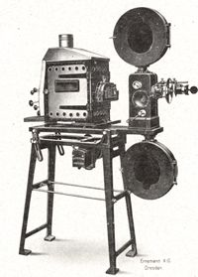

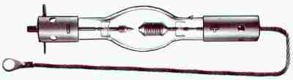

Xenon Hochdruckkurzbogenlampe: Wird in professionellen Kinobetrieben verwendet.

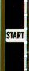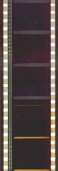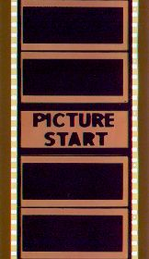

16 mm Film 35 mm Film 70 mm Film

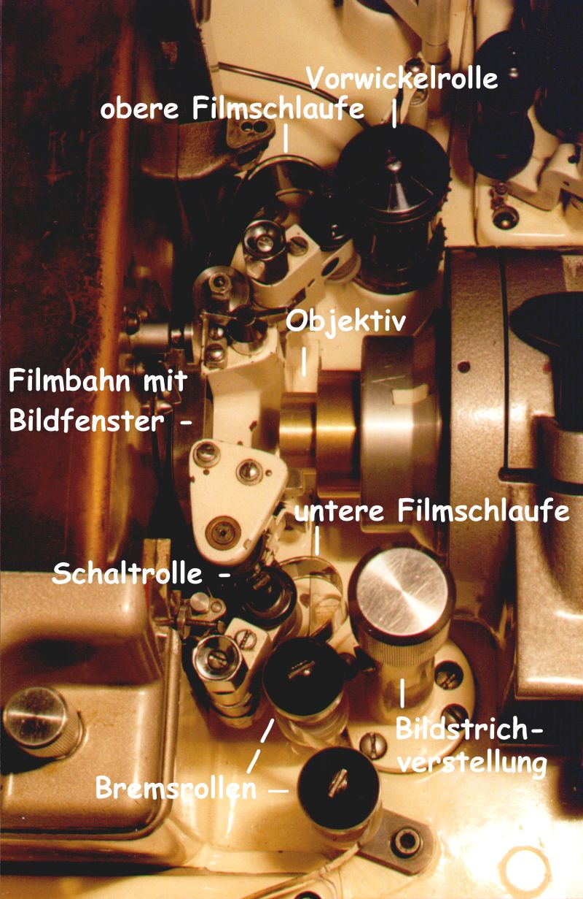Einführung
Im Kino wird noch heute, wie schon vor 100 Jahren, in einem Projektor Licht durch auf einen Filmstreifen kopierte Einzelbilder gejagt. Der Filmstreifen bewegt sich nicht kontinuierlich durch den Projektor, sondern Verfahren 24 Bilder durch den Projektor.
Heute werden

